苏州大学实验报告
院、系 | 计算机学院 |  | 年级专业 |  | 14计科 |  | 姓名 | 沈家赟 | 学号 | 1427405017
课程名称 |  | 计算机图形学 |  |  |  |  |  |  | 成绩
指导教师 |  | 钟宝江 |  | 同组实验者 |  | 无 |  | 实验日期 | 2017年5月2日

实 验 名 称 | 实验四 Bezier 曲面与B 样条曲面的实现与拼接

- 实验目的
Bezier曲线与B样条曲线的理论和方法可以进一步推广到三维空间中，由此形成Bezier曲面与B样条曲面。本实验在课堂学习这两类曲面的基本理论与方法的基础上，实现对B样条曲面拼接技术，并尝试完成对Bezier曲面的拼接技术（选做，需要检索文献资料，理解光滑拼接的条件），从而达到巩固课堂基本知识的目的，并通过实验结果进一步理解这两类曲面的相关性质。

- 实验内容
设计程序，完成三次B样条曲面的拼接；尝试完成三次Bezier曲面的拼接。

- 实验步骤和结果
- 两片三次Bspline曲面拼接
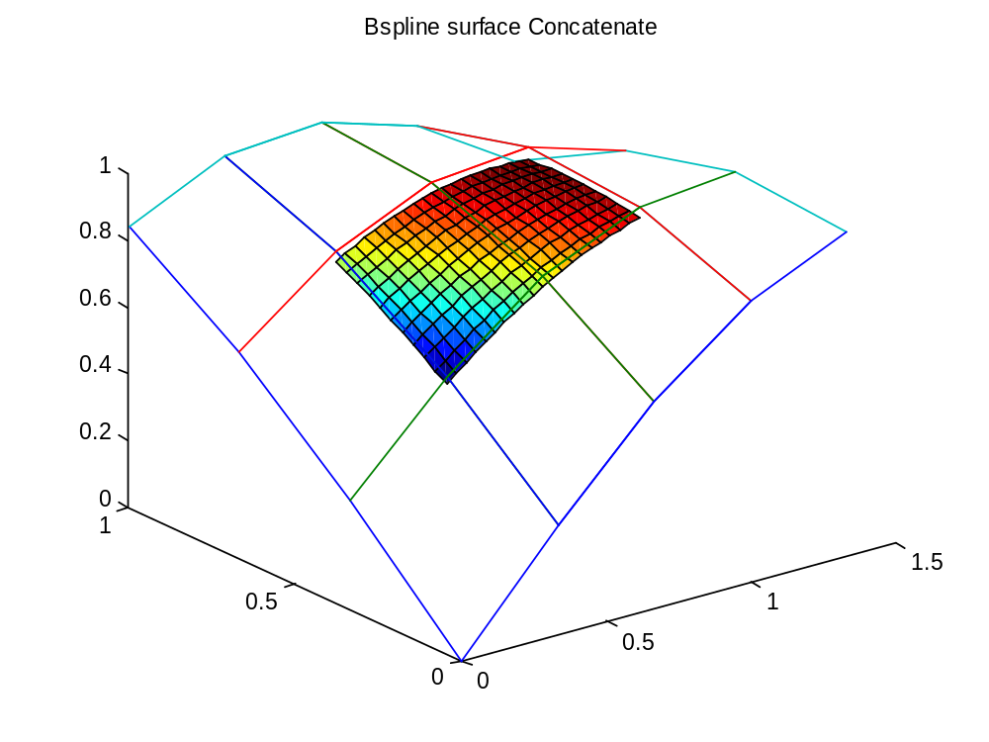
[X_Bspline,Y_Bspline] = meshgrid([0:1/3:1]);
[X_Bspline1,Y_Bspline1] = meshgrid([1/3:1/3:4/3], [0:1/3:1]);
通过选取相交的取值区间，即拼接边需要有9个控制点。

- 两片三次Bezier曲面拼接
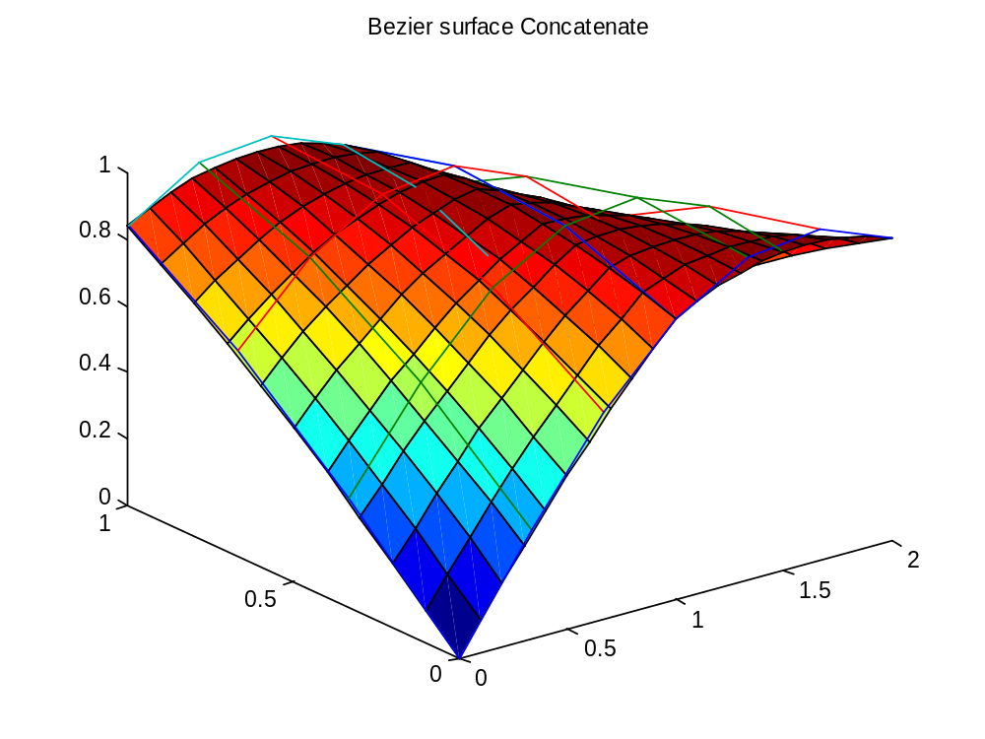
[X_Bezier, Y_Bezier] = meshgrid([0:1/3:1]);
[X_Bezier1,Y_Bezier1] = meshgrid([1:1/3:2], [0:1/3:1]);
通过选取相邻的取值区间，即拼接边处的控制点需要共点。
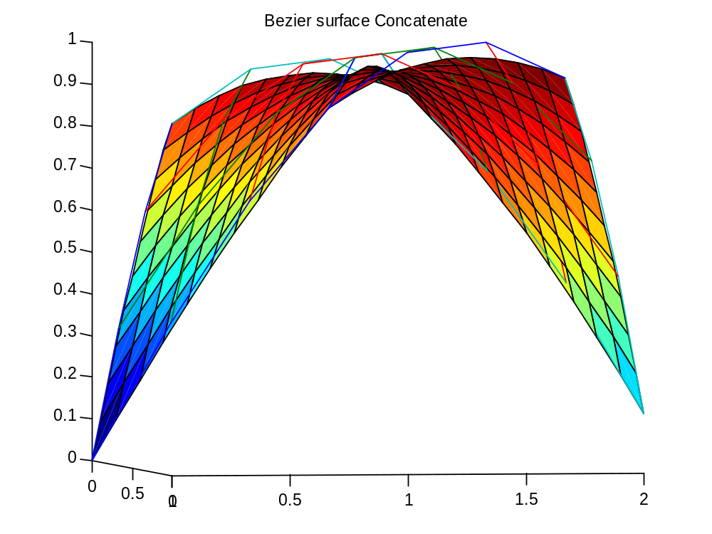

- 实验总结
通过本次实验，我通过MatLab实现了三次B样条曲面和Bezier曲面的绘制。并进一步修改控制点范围，实现了曲面的拼接。对Bspline和Bezier曲面和控制点的对应关系有了更加具体的理解。

